Mudanças no Site da EJFGV
Consolidação de feedbacks e Recomendações
Objeto: Serviços de Consultoria Estratégica: ejfgv.com
SUGESTÕES DE ATUALIZAÇÕES PARA O SITE:

Atualizar números e credenciais
- Revisar os dados atuais (“+ 500 projetos”) para “+ 800 projetos” (como você mencionou) e garantir que apareça em locais de destaque
- Destacar: “Primeira EJ da América Latina” no topo ou com selo visual
- Inserir ano de fundação (1988) e reforçar histórico com frase como “Transformando realidades de negócios desde 1988”
Hero / primeiro “above the fold” mais impactante
- Trocar a imagem ou slider inicial por uma foto dinâmica de equipe ou projeto em ação
- Editar o título principal para algo como:
“Consultoria estratégica feita por alunos da FGV | +700 projetos entregues”
- Adicionar um call-to-action (CTA) visível, por exemplo “Solicite seu diagnóstico gratuito”
Seção de ‘Como funciona’ com visual mais claro
- A atual divisão Contato → Diagnóstico → Proposta → Projeto está ótima. Poderia ter um ícone para cada passo, cores consistentes, e talvez um vídeo curto animado (30-60s) explicando o processo
- Garantir que essa seção seja facilmente visível logo após soluções
Casos de sucesso (Cases) mais robustos
- Expandir a seção de depoimentos com fotos reais dos clientes, logotipos, e resultados quantificados (ex: “+20 % faturamento em 3 meses”)
- Inserir filtro por tipo de consultoria (financeiro, operacional, data science) para o visitante ver relevância para seu setor
Página de “Sobre Nós” mais humana e institucional
- Incluir uma linha de tempo breve (1988 → hoje) mostrando marcos da EJ FGV.
- Mostrar fotos da equipe de alunos-consultores, com mini bios (“Aluna de Ciências Econômicas, atuando em data science”) para dar rosto à marca.
- Inserir os professores da FGV como “mentores” ou “parceiros acadêmicos”, reforçando credibilidade
Seção de “Materiais Ricos” / Blog como recurso educativo
- Estimular a criação de conteúdo relevante: artigos, white-papers, infográficos sobre topendo (por exemplo “Como usar data science em uma startup”)
- Mudar o CTA para “Inscreva-se para receber nossos conteúdos e ficar à frente” + formulário de newsletter
- Garantir SEO básico nos posts: títulos com palavras-chave, meta-descrições, e call-to-action ao final para conversão
Página de Soluções com visuais e segmentação clara
- Para cada serviço (Plano de Negócios, Data Science, Operacional etc.) usar: título, breve descrição, ícone/imagem, “Quando contratar”, “Benefícios principais”, e um botão “Quero saber mais”
- Possibilitar agrupar soluções por “Tamanho da empresa” ou “Setor” para que o visitante se identifique rapidamente
Otimize para conversão / formulário de contato
- Aumentar visibilidade do botão “Fale com um Especialista” no menu superior e em todas as páginas de serviço
- Reduzir campos do formulário se possível (menos atrito) e oferecer alternativa de WhatsApp direto para atendimento rápido
- Incluir prova social próximo ao formulário (“+700 projetos realizados”, logos de clientes)
Credibilidade e certificações
- Inserir selos ou logos de associações, prêmios ou reconhecimentos que a EJ tenha (por exemplo “Empresa Júnior da FGV – laureada XYZ”)
- Mostrar estatísticas internas: % de projetos implementados, % de satisfação de clientes, etc
Design responsivo, velocidade e acessibilidade
- Verificar tempo de carregamento dos principais elementos (imagens grandes no banner podem atrasar)
- Certificar-se de que o site seja totalmente funcional em mobile, com botões visíveis e fáceis de clicar
- Incluir texto alternativo para imagens, contraste adequado para leitura e navegação por teclado para acessibilidade
Integração com redes sociais e prova social dinâmica
- Inserir feed ao vivo ou botão de destaque para @fgv.oficial, LinkedIn e Instagram da EJ
Histórias de impacto e sustentabilidade
- Mostrar como o trabalho da EJ FGV gera impacto (por exemplo: startups que cresceram, melhoria em empresas sociais, cases sustentáveis)
- Inserir seção “Nosso impacto” com números + gráficos (ex: “X empresas apoiadas”, “Y empregos gerados”, “Z% de crescimento médio”)
Chamada para alunos-consultores / recrutamento
- Incluir uma página ou banner “Seja consultor EJ FGV” para captar novos alunos voluntários, com benefícios (experiência prática, network FGV, mentoria de professores)
- Mostrar mini depoimentos de ex-consultores que hoje estão em empresas ou abriram negócios
Atualização de rodapé / política de privacidade
- Verificar se a versão da política de privacidade está atualizada e se há certificado SSL visível.
- No rodapé, incluir links rápidos para: Sobre, Serviços, Blog, Contato, Política de Privacidade, Redes Sociais, Mapa do Site.
Data de referência: Julho de 2026
01 — CONTEXTO

Contexto e objetivo
A home institucional posiciona a EJFGV como “Consultoria Estratégica para alavancar o seu negócio”, com a meta description “Transforme desafios empresariais em estratégias vencedoras”. O site é construído em WordPress e já possui GTM instalado, o que viabiliza tanto os ajustes de layout quanto às melhorias de rastreamento e conversão descritas adiante.
O objetivo deste documento é transformar feedbacks em um backlog de otimização on-page, cobrindo identidade visual, copy, navegação, prova social, blog/materiais ricos e cases, além de preparar o site para a nova fronteira de descoberta: as respostas geradas por LLMs.
02 — VISÃO GERAL

Resumo executivo do que mudar por página
Página / Área | Foco principal das mudanças
Página Principal (Home) | Capa e paleta, dados/NPS, logos de clientes, mais CTAs, depoimentos, ícone “Resultados”, FAQ
Sobre Nós | Paleta EJ, foto e vídeo atualizados, valores (Trocar valor WHPH por “Inovação”), links de serviços, credibilidade, FAQ
Páginas de Soluções | Identidade visual, copy persuasiva, navegação interativa, potência FGV, prova social, mais logos e aplicabilidade em projetos com linguagem para PMEs, trocar tudo que envolve “Data Science” para “Business Intelligence” Termos que aparecem no termo “Consultoria Mercadológica”
Cases de Sucesso | Filtros por escopo, índice interativo, efeitos de texto, capa modernizada, mudança de tema também
Blog e Materiais Ricos | Propósito comercial, fluxo de newsletter/lead, FAQ, (ChatBot, qual a viabilidade?), Carta de Serviços, Ad Grants
Vídeo institucional (transversal) | Substituir vídeo amador por conteúdo dinâmico; citar FGV e Bain logo no início
Otimização para LLMs (GEO) | Dados estruturados, FAQ extraível, clareza de entidade, llms.txt, crawlers de IA
Página de Consultoria Mercadológica está ranqueando

03 — PÁGINA PRINCIPAL

Página Principal (Home)

Capa e identidade visual
- Foto de capa está “muito laranja”; avaliar troca por uma outra imagem para equilibrar.
- 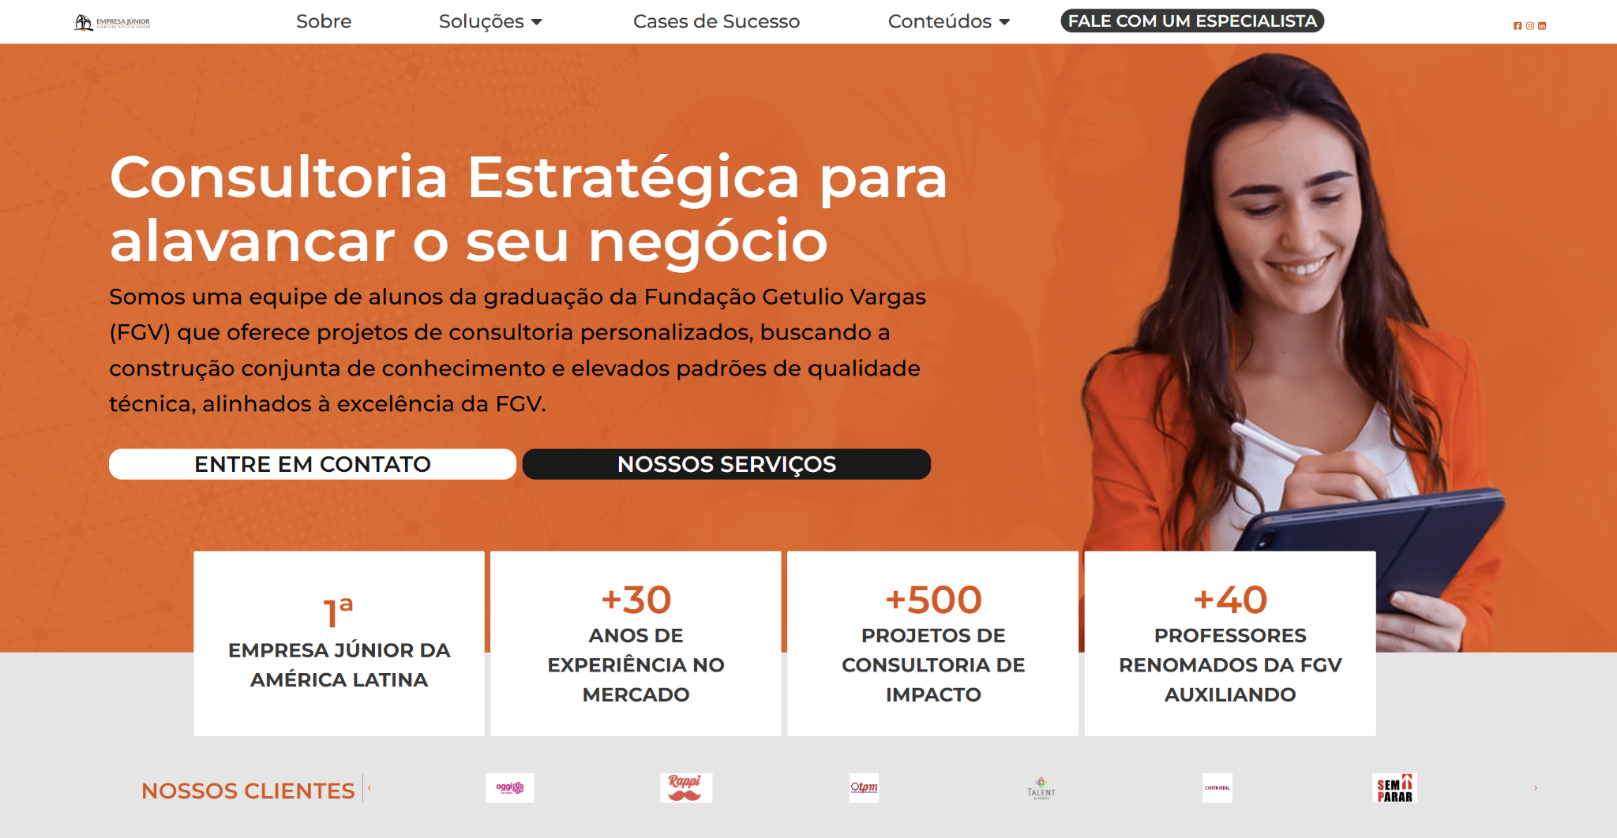

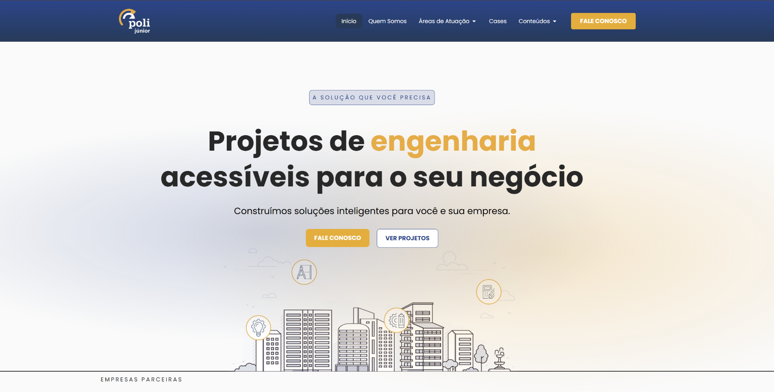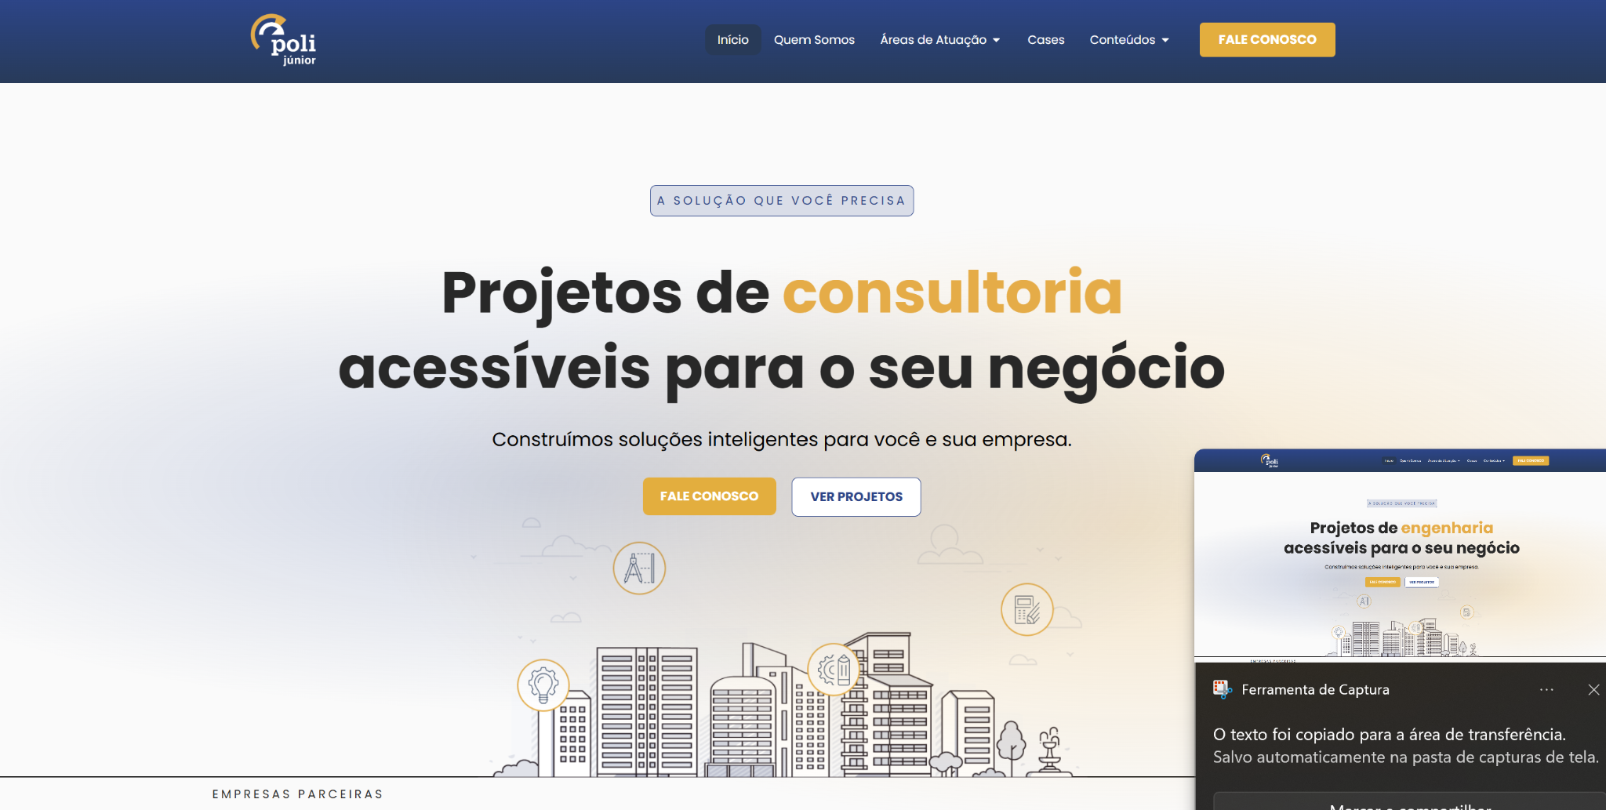

- O laranja da capa está diferente do padrão visual da EJ — padronizar com a paleta oficial. A foto abaixo é de uma Landing Page nossa, que é mais no estilo que buscamos para nosso site

- Retirar essa mulher na Direita de jaqueta laranja, Centralizar o H1
- Aumentar os dois botões de CTA no Home. SUGESTÕES DE ATUALIZAÇÕES PARA O SITE:

Atualizar números e credenciais
- Revisar os dados atuais (“+ 500 projetos”) para “+ 800 projetos” (como você mencionou) e garantir que apareça em locais de destaque
- Destacar: “Primeira EJ da América Latina” no topo ou com selo visual
- Inserir ano de fundação (1988) e reforçar histórico com frase como “Transformando realidades de negócios desde 1988”
Hero / primeiro “above the fold” mais impactante
- Trocar a imagem ou slider inicial por uma foto dinâmica de equipe ou projeto em ação
- Editar o título principal para algo como:
“Consultoria estratégica feita por alunos da FGV | +800 projetos entregues”
- Adicionar um call-to-action (CTA) visível, por exemplo “Solicite seu diagnóstico gratuito”

Colocar em baixo um pouco sobre nossa história, que somos a primeira empresa júnior da América Latina


- Esse “Saiba Mais poderia linkar com a nossa página de “Sobre”
Texto: Texti em cima “A PRIMEIRA EMPRESA JÚNIOR DA AMÉRICA LATINA” “Fundada em 1988, a EJFGV é a Empresa Júnior da Fundação Getúlio Vargas, instituição reconhecida internacionalmente por sua centro de excelência em ensino, pesquisa e consultoria. Somos vanguarda e criadores

Dados e prova social
- Atualizar os números: +800 clientes.(Colocar o número 800 crescendo de forma dinâmica)
- Incluir indicador de NPS (referência: FEA Júnior). O nosso NPS médio hoje é 90 (também crescendo de forma dinâmica
- Adicionar logos de clientes de peso: Docol, Warner Bros, Mandic e Época Cosméticos.(Com fundo Transparente)
- Mais depoimentos — atualmente há apenas 4.
Depoimentos a Colocar:

CTAs e conversão
- Distribuir mais CTAs ao longo da rolagem da página (não só no topo e no fim).
- Na parte final, adicionar um ícone “Resultados” (ex.: aumento de vendas), com copy voltada a persuadir o cliente.

FAQ
- Adicionar seção de perguntas frequentes (referência: Insper Júnior).
- 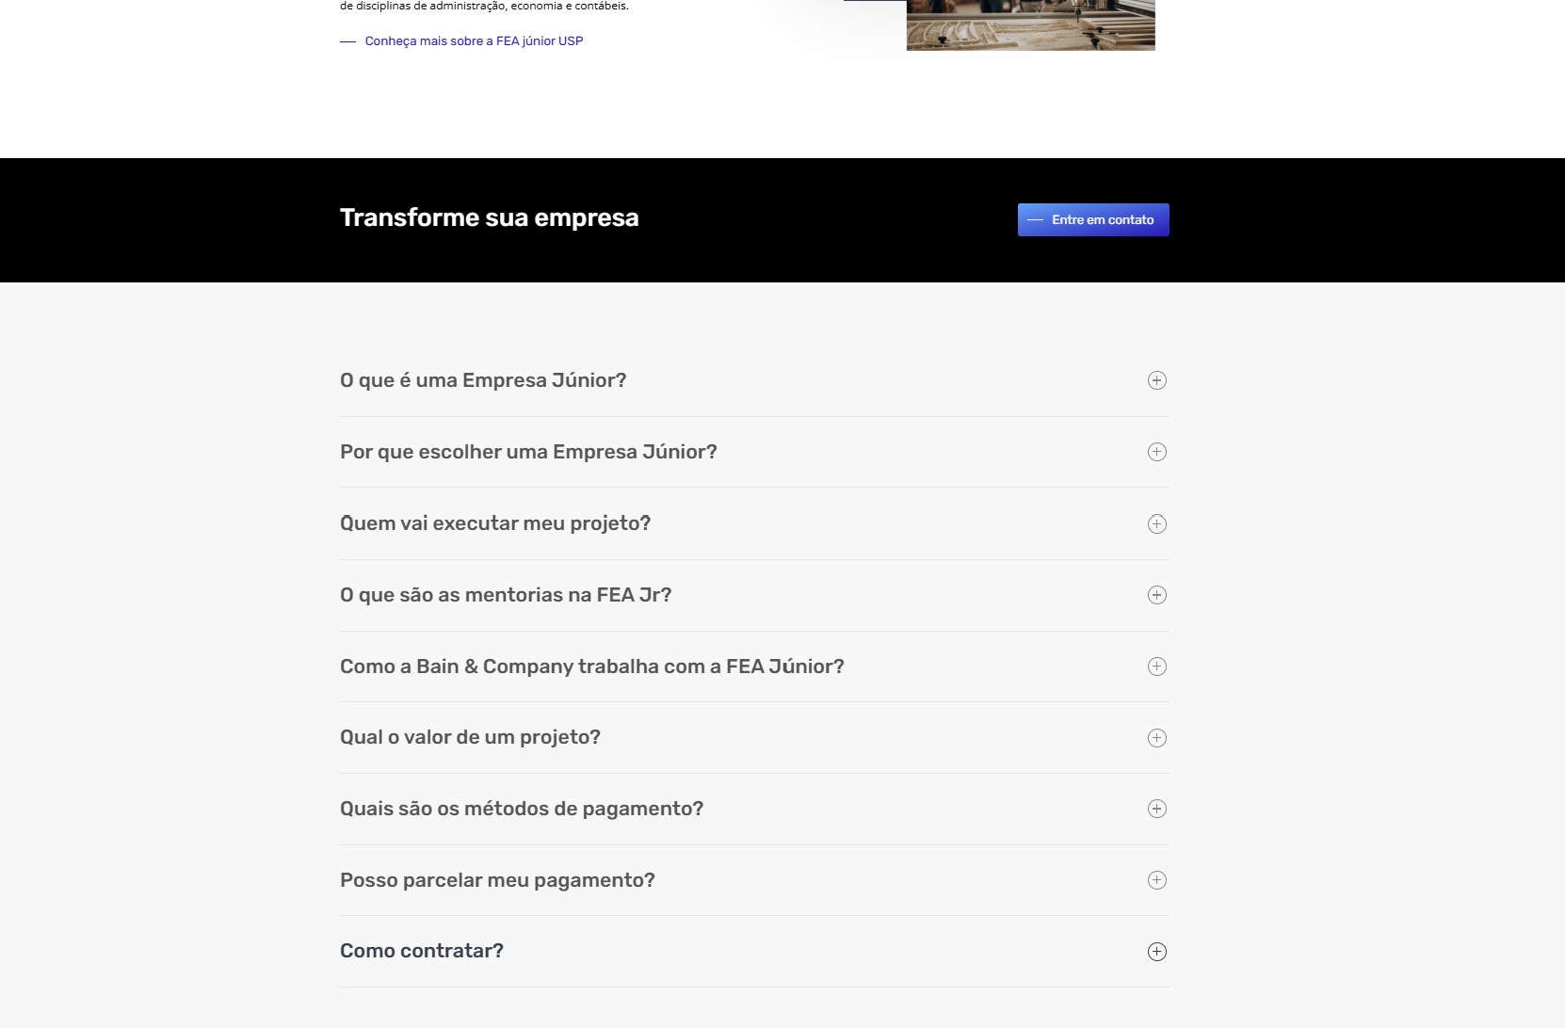
04 — SOBRE NÓS

Página “Sobre Nós”
- Mudar o laranja para o padrão visual da EJ.
- Atualizar a foto: a pessoa da direita ficou “meio estranha” e há membros antigos na imagem.
- Revisar os valores: trocar “work hard…” (WHPH — Work Hard, Play Hard) por Inovação.
- Atualizar o vídeo: o conteúdo é bom (a virada mostrando o consultor falando e as pessoas trabalhando é “top”), mas a qualidade está muito antiga.
- Ajustar os títulos para serem mais acessíveis.
- Corrigir os direcionamentos de “serviços”: parecem clicáveis, mas não levam a lugar nenhum.
- Mudar a cor dos “quadradinhos”.
- Adicionar projeto de alto impacto — Inmar.
- Vídeo: revisar/buscar novamente a taxa de clique.
- O conteúdo é “legal”, mas a equipe não acha que gera credibilidade — reforçar provas de credibilidade na página.
- Ideia para novo vídeo: substituir por algo mais visual — um tour pela GV / dia a dia / EJ; ou mostrar nossos entregáveis.
- Trazer também as dúvidas frequentes (FAQ) para esta página.
05 — SOLUÇÕES

Páginas de Soluções
Aplicável às páginas de Plano de Negócios, Consultoria Financeira, Operacional, Mercadológica e Data Science.

Identidade visual e layout
- Atualizar as fotos — as atuais não transmitem o trabalho real, parecem apenas reuniões.
- Há duas fotos quase iguais que não mostram o trabalho; preferir imagens de reunião em grupo / trabalho real.
- Cor muito quente remete a propaganda política ou remédio — evitar cores muito quentes.
- Aumentar o tamanho das primeiras letras / títulos para dar mais impacto.
- Usar a cor da logo (um cinza) como fundo de entrada.
- Considerar fundo cinza no geral, em vez de branco — gera mais sofisticação.
- Referências: ESPM Jr (fundo com movimento, pegada moderna) e Insper Jr (usar dados nas fotos).

Texto e comunicação
- Florear mais os textos, tornando-os mais persuasivos.
- Em “O que é necessário para um Plano de Negócios completo”: bater mais na tecla de venda, posicionando como um serviço completo, e explicar por que a EJ faz um plano de mercado (diferencial, expertise, metodologia).
- Ajustar o tom: evitar a “linguagem de quem sabe pra quem sabe”, que não é a proposta da empresa — simplificar para o público não-especialista (MVP).
- Trazer a “potência da FGV” desde o início. Frase proposta: “Agora, imagine aproveitar do ecossistema da maior faculdade da América Latina, a USP, e poder contar com especialistas em marketing, finanças, vendas e muito mais?”
- Colocar em destaque a capacitação e a credibilidade da EJ (Bain, FGV, Brasil Júnior).

Funcionalidades e navegação
- Tornar o site mais interativo: ao clicar em “Plano Financeiro”, levar diretamente para a Consultoria Financeira.
- Ao selecionar um serviço, já exibir um breve texto do escopo.
- Adicionar seção de principais perguntas (FAQ).
- Colocar “Brasil Júnior” com informações de credibilidade logo abaixo.

Prova social e credibilidade
- Dar destaque aos clientes mais importantes (logos, cases) — deixá-los à frente.
- Captar mais depoimentos reais de clientes.
- Inserir mais cases de sucesso de forma visual.
- Reforçar a credibilidade geral da página.
06 — VÍDEO INSTITUCIONAL

Vídeo institucional (tema transversal)
Apontado tanto em Sobre Nós quanto em Soluções — tratar como uma frente única.
- Atualizar o vídeo principal.
- Evitar a aparência amadora — hoje o fundo é a casa do apresentador.
- Há relutância da equipe quanto a vídeos de pessoas apenas falando — transformar em algo mais dinâmico, com cortes, gráficos e impacto.
- Mencionar logo no começo a assistência da FGV e da Bain (nem todos assistem até 1 minuto).
- Revisar a taxa de clique do vídeo após a troca.
07 — CASES DE SUCESSO

Página “Cases de Sucesso”
- Adicionar botões/filtros por escopo para o cliente entender os cases mais facilmente: Todos · Arquitetura e Civil · Gestão Empresarial e Consultoria · Inteligência e Análise de Dados · Tecnologia e Desenvolvimento de Software (referência: Poli Jr).
- Explicar melhor cada parte do case, com efeitos de texto aparecendo para chamar atenção e um índice interativo: Problema Inicial · Nossa Solução · Resultados Finais (referência: Poli Jr).
- Avaliar uma foto de abertura mais moderna para os cases, modernizando o site como um todo — mantendo, ainda assim, o “spoiler” na capa, que já se gosta nos cases da EJFGV.
08 — BLOG E MATERIAIS RICOS

Blog e Materiais Ricos
Referência: Materiais Ricos — Fluxo Consultoria (Poli/UFRJ) — fluxoconsultoria.poli.ufrj.br/materiais-ricos.
- Geral: modernizar mais o site e adicionar FAQ e ChatBot.
- Entender o fluxo da Newsletter.
- Teste real: “virei lead” e parece ter entrado em um fluxo errado — podemos estar perdendo contatos.
- Material de Google Ads: está bom, mas muito denso.
- Falta uma aba de Carta de Serviços.
- Finalização inadequada: o propósito dos materiais ricos parece errado — deveriam ser mais intencionais para o Comercial.
- Capas bem feitas, mas direcionam dúvidas para contato@ejfgv.com — para quê exatamente? Definir objetivo e destino.
- Ideia: reformular os materiais e usá-los para Ad Grants e para divulgar nossos serviços.
Nota da Diretoria: há inconsistência de e-mail no site — os materiais apontam para contato@ejfgv.com, mas o rodapé usa comercial@ejfgv.com. Padronizar para não furar o rastreamento de leads do funil.
09 — CONTRIBUIÇÃO DA DIRETORIA

Otimização para leitura por LLMs (GEO)
Cada vez mais clientes B2B começam a busca em ChatGPT, Gemini, Perplexity e Google AI Overviews. Esses sistemas não “navegam” como um humano: eles extraem trechos factuais, estruturados e atribuíveis. As sugestões abaixo fazem o site da EJFGV ser citável por esses modelos — e, de quebra, reforçam o SEO tradicional.

Dados estruturados (Schema.org)
- Marcar a organização com Organization / ProfessionalService (nome, descrição, logo, redes, contato, área de atuação).
- Marcar cada solução como Service, e cada case com problema → solução → resultado mensurável.
- Marcar depoimentos como Review / AggregateRating — os números fortes (“+1154% de demanda”, “10x faturamento”) viram dados que o LLM pode citar.
- Implementar FAQPage nas FAQs já previstas — é o formato que os LLMs mais facilmente extraem.

Estrutura de conteúdo “resposta primeiro”
- Começar cada seção com uma frase factual e autossuficiente (o que é, para quem, desde quando), antes do texto persuasivo.
- Manter hierarquia semântica clara de títulos (H1 → H2 → H3); os “títulos mais acessíveis” já pedidos ajudam tanto o leitor quanto o modelo.
- Tornar números explícitos e datados no texto, não só em imagem: +700 clientes, +30 anos, +500 projetos, NPS X (2026) — LLM não lê texto dentro de imagem.
- Simplificar o jargão (mesmo ponto do “MVP” nas Soluções): linguagem clara é mais fácil de extrair e citar corretamente.

Clareza de entidade e autoridade
- Deixar explícito em texto que EJFGV = Empresa Júnior da Fundação Getúlio Vargas, evitando ambiguidade com outras EJs.
- Vincular a fontes de autoridade (FGV, Brasil Júnior, parceiros) com texto-âncora descritivo, reforçando o grafo de entidades.
- Padronizar dados de contato (e-mail, telefone, redes) em todas as páginas — consistência aumenta a confiança do modelo.

Infraestrutura técnica
- Publicar um arquivo llms.txt na raiz, resumindo quem é a EJFGV, serviços e links principais — guia de leitura feito para LLMs.
- Revisar o robots.txt para permitir (se for a decisão da gestão) crawlers de IA como GPTBot, ClaudeBot, PerplexityBot e Google-Extended.
- O ChatBot já previsto pode ser alimentado pela mesma base de FAQ/serviços — alinha com os serviços de agente de IA da própria EJFGV.
- Manter datas de atualização visíveis (frescor de conteúdo ajuda ranking e citação).
Síntese: o backlog já contém FAQ, ChatBot, cases em formato problema-solução-resultado e atualização de dados. Estruturar esses mesmos itens com Schema.org e texto “resposta primeiro” entrega dois ganhos com um esforço: melhor UX para o cliente e melhor presença nas respostas de IA.
10 — ENCAMINHAMENTO
# | Ação | Resultado esperado
1 | Padronizar a paleta para o padrão EJ (capa, Sobre, Soluções) e definir biblioteca de fotos reais | Identidade visual coerente em todo o site
2 | Atualizar dados, logos de clientes e depoimentos (com NPS e métricas) | Prova social mais forte e citável
3 | Implementar FAQ + ChatBot e corrigir links/fluxos quebrados (serviços, lead, e-mail) | Menos perda de contatos e melhor navegação
4 | Reformular Cases (filtros, índice interativo) e Materiais Ricos (foco comercial / Ad Grants) | Conteúdo mais persuasivo e orientado a venda
5 | Refilmar o vídeo institucional (dinâmico, FGV+Bain no início) | Mais credibilidade e retenção
6 | Aplicar camada de GEO (Schema, llms.txt, robots, texto resposta-primeiro) | Presença em buscas de IA + SEO

